Приложение № 2

ТРЕБОВАНИЯ К ЭКИПИРОВКЕ УЧАСТНИКОВ

Каждый участник 5-7, 8-9, 10-11, 12-13, 14-15 лет, допущенный к соревнованиям в весовых категориях и показательных поединках, должен иметь индивидуальное защитное снаряжение.
ЗАЩИТНОЕ СНАРЯЖЕНИЕ ДОЛЖНО БЫТЬ БЕЛОГО ЦВЕТА, в хорошем состоянии – чистое, целое, без потертостей с потерей цвета.

- Протекторы на голень и подъем стопы чулочного типа
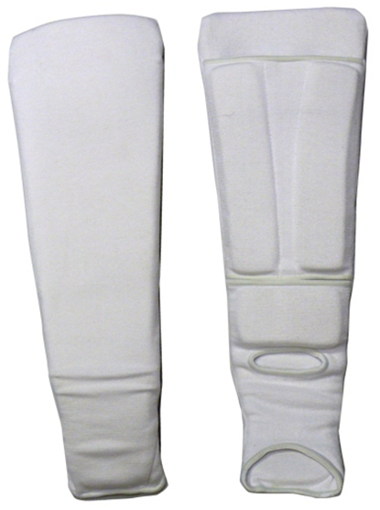
Разрешается использовать протекторы на голень и подъем стопы в виде эластичного чулка белого цвета с использованием уплотнителя толщиной не менее 1 см. Использование пластиковых щитков, вставок запрещено.

- Перчатки на кисти рук с обязательной защитой суставов
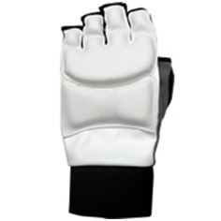
Толщина уплотнителя должна быть не менее 1 см. Использование пластиковых вставок запрещено.

- Шлем на голову с обязательной защитой подбородка
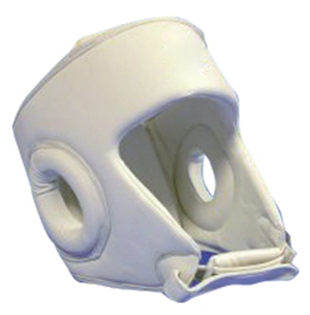

- Протектор на грудь – девочки, девушки
Участницам разрешается использовать протектор на грудь следующего образца: верхняя граница протектора – не выше уровня вторых ребер, нижняя граница протектора – не ниже края реберных дуг, боковые границы протектора – по передним подмышечным линиям; протектор должен защищать, как минимум, грудь. Протектор может иметь пластиковые элементы, но они должны быть прикрыты уплотнителем толщиной не менее 1 см.
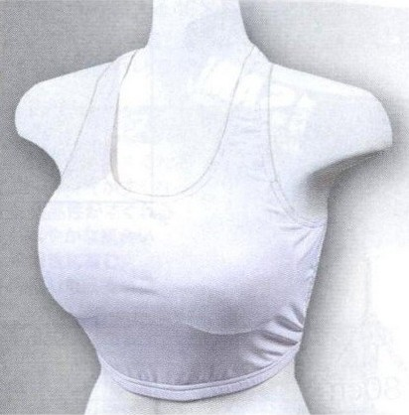

Запрещается использовать жесткие пластиковые протекторы на грудь.

- Паховый протектор (раковина) – мальчики, юноши
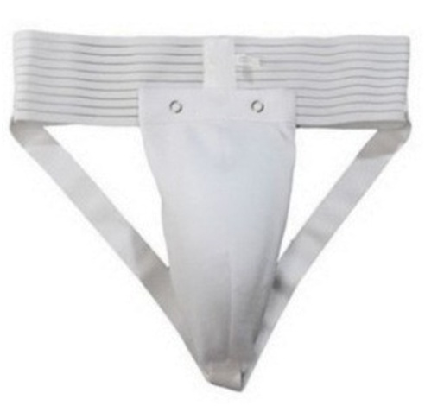
Паховый протектор для девушек по желанию.

- Капа (протектор ротовой полости) – по желанию, кроме случая, когда спортсмен носит брекеты.

Кроме этого, участники 5-7, 8-9 лет обязаны использовать защитный жилет стандарта IKO и шлем с защитой лица, которые будут предоставлены организаторами.

